REUNIÓN EXTRAORDINARIA VIRTUAL

DÍA: 10/08/2021
LUGAR | SALA DE REUNIONES VIRTUAL: ZOOM –VIDEO CONFERENCIA
HORA: 17:00

ORDEN DEL DÍA
PUNTO 1)- Consideración y Aprobación de Actas N° 11,12 y13, del periodo de 2020 y las Actas N° 12 y 13 correspondientes a las Reuniones Extraordinarias Virtuales del CD desde 8° Reunión del CD de29/06 /21 a la 9° Reunión del CD del 15/07/21. (5 archivos)
PUNTO 2)- Se eleva para su Homologación las Resoluciones FHCSyS Ad Referendum del CD:
- Resolución FHCSyS Ad Referendum del CD N°300/21 Autoriza inscripción de la Srta. Marina Silvana Miranda en la tercera cohorte de la carrera de LGU. (1 archivo)
- Resolución FHCSYS Ad. Referendum del CD Nº313/2021 sobre renuncia definitiva, por acogerse al beneficio de la jubilación, al Cargo Regular de Profesor Asociada DSE de la Lic. Lia Graciela Garnica, a partir del 1 de julio de 2021. (1 archivo)
- Resolución FHCSYS Ad. Referendum del CD Nº434/2021 Deja sin efecto el contrato celebrado mediante Res. CD N° 164/21que designaba a la Bioquímica Espeche Turbay, María Beatriz por su renuncia al cargo y Contrata a Bioquímica Dorigon Lezana, Maria Agustina, para el Cargo de Prof. Adjunta DS Asignatura Microbiologia y Parasitologia . (3 archivos)
- Resolución FHCSYS Ad. Referendum del CD Nº435/2021 sobre renuncia definitiva, por acogerse al beneficio de la jubilación, al Cargo Regular de Profesora Titular DE de la Mg Rosa Esther Dinardo, a partir del 1 de julio de 2021.
- Resolución FHCSYS Ad. Referendum del CD Nº436/2021 Dejar sin efecto al Contrato celebrado mediante Res. CD N°62/2021 por el cual se designaba a la Mg. Rosa Esther DINARDO, en el cargo de Profesora Adjunta, Dedicación Simple, asignado por tareas de gestión y aprueba Contratación de la Mg. Rosa Esther DINARDO, en el cargo de Profesora Titular DSE hasta el 31 de marzo del 2022.
PUNTO 3) CUDAP TRAMITE N° 260/21 presentado por la Mg. Rosa Esther Dinardo Coordinadora de la Carrera de Lic. en Enfermería, solicitan el aval institucional para dos textos de producción científica y académica del Prof. Matías Castro de Achaval, con informe / aval de Coordinación de Carrera y Comisión Curricular (10 archivos)
PUNTO 4) CUDAP TRAMITE N°261/21 ´presentado por la Dra. Lucia María Herrera de Paradelo presenta renuncia condicionada al cargo de Profesor Adjunto DE para iniciar trámites jubilatorios.(2 archivos)

PUNTO 5) CUDAP EXPTE N°2425/21 y TRAMITE N°263/21 iniciado por la Directora del Dpto de Ciencias de la Salud Lic. Mirta Paz, solicita llamado a concurso para cubrir el cargo de JTP DSE para la asignatura “Atención de Enfermería al Paciente Crítico y su Flia. Se eleva CV de Jurado ( 4 archivos)
PUNTO 6) CUDAP EXPTE N° 2488-21 presentado por LUIS ANGEL MOYANO SOLICITUD DE PROMOCIÓN- JERARQUIZACIÓN.( 1 archivo)
PUNTO 7) CUDAP EXPTE N°2440-21, presentado por el Mg Sergio Zamora Secretario de Extensión Universitaria de la UNSE solicita la Declaración de Interés Académico del Seminario II La Dimensión cuidadora en la Producción de salud: Los cuidados de Salud Mental. Con informe de Secretaria Académica.(1 archivo)
PUNTO 8) CUDAP TRAMITE N°270-21, presentado el Director del IIFde la FHCSyS Dr. Marcelo Barrionuevo Chebel solicita que se declare de interés académico y se otorgue el apoyo institucional de la Facultad a las Jornadas de Homenaje a Gaspar Risco Fernández, Instituto de Investigaciones Filosóficas (IIF), con informe/ aval de Secretaria de Ciencia y Técnica de la FHCSyS. (18 archivos).

PUNTO 9) CUDAP TRAMITE N°272/21, presentado por la Cátedra Libre de DDHH de la
FHCSyS a través por la Lic. Esp Gladys Loys y la Prof. Jorgelina Gonzalez Russo
elevan la Propuesta Programática seminario del DD. HH 2021 Optativa para carreras de la
FHCSyS : Genocidio en Argentina, para el 2do cuatrimestre. Con informe de Sec. Acad.
(4 archivos)

PUNTO 10) CUDAP TRAMITE N°285/21 / Nota 000555/2021 iniciado por el Secretario de Extensión Vinculación y Transferencia Lic. Omar Layus Ruiz eleva solicitud de autorización para firma de Convenio Especifico con el Ministerio de Justicia de la Nación (2 archivos)

PUNTO 11)- Vice Decano de la FHCSyS Dr. Miguel Angel Curioni eleva Actas Dictamenes de Comisiones de Selección para contrato docente:
a) Dictamen de la Comisión de Selección Docente bajo modalidad Contrato a término aprobado por Res. CD N°110/2021, iniciado por CUDAP TRAMITE N°118/21, para 1 cargo de Prof. Adjunto DSE para Asignatura MOVIMIENTOS Y ESCUELAS LITERARIAS de la Carrera de Licenciatura en Letras del Dpto. De Lenguas y Comunicación. (2 archivos)
b) Dictamen de la Comisión de Selección Docente bajo modalidad Contrato a término aprobado por Res. CD N°111/2021, iniciado por CUDAP TRAMITE N°119/21, para 1 cargo de Prof. Adjunto DSE para Asignatura Literatura Argentina I de la Carrera de Licenciatura en Letras del Dpto. De Lenguas y Comunicación. (2 archivos)
(2 archivos)

PUNTO 12)- CUDAP TRAMITE N°292/21 presentado por la Secretaria Académica donde propone la prórroga de condicionalidad de los ingresantes 2021 hasta el 29 de octubre de 2021. (2 archivos)

PUNTO 13)- CUDAP TRAMITE N°293/21 presentado por la Secretaria Académica sobre solicitud de autorizar al Dpto. Alumnos a modificar la correlatividad de Finanzas Publicas de CPN y de la Lic. en Administración para la cursada, de modo que permita realizar el registro de la regularidad de los estudiantes que la obtuvieron en el primer cuatrimestre de este año. ( 2 archivos)
PUNTO 14)- CUDAP TRAMITE Nº 290/2021 presentado por Consejera Directiva Srta.Mayra Lombardi y el Presidente del Centro de la FHCSyS solicitan la inscripción al espacio curricular Finanzas Públicas y la carga de regularidad para los/as estudiantes que cumplieron con los parámetros establecidos por la cátedra ( 2 archivos).
PUNTO 15) CUDAP TRAMITE N°275 /21 presentado por la Coordinadora de Carrera Contador Público CP Graciela Figueroa solicita la modificación de la Res. CS N°358/2018 que aprueba el PE de la Carrera de CP, en lo que respecta a las Actividades reservadas a dicho título, con informe de Secretaria Académica. (3 archivos)
PUNTO 16)- La Sra. Coordinadora de la Carrera de LGU Lic. Marcela Molina, solicita autorización para dictado de diferentes espacios curriculares de la carrera de LGU en sus distintas cohortes:
a) CUDAP TRAMITE N° 273/21 solicita autorización para el dictado del espacio curricular de Políticas Universitarias Comparadas a cargo de la Dra. Ana Rosa Rodriguez, bajo modalidad virtual de la carrera Licenciatura en Gestión Universitaria para la Segunda Cohorte de la carrera (2 archivos)
b) CUDAP TRAMITE N° 274/21 solicita autorización para el dictado del espacio curricular Elementos de Derecho a cargo de la Dra. Ana Rosa Rodriguez, bajo modalidad virtual de la carrera Licenciatura en Gestión Universitaria para la Tercera Cohorte , así como la solicitud de liberación de correlatividades anteriores para la 3° cohorte , con informe de la Secretaria Académica de la FHCSyS ( 3 archivos)
c) CUDAP TRAMITE N° 276/21 solicita autorización para el dictado del espacio curricular de Formulación y Evaluación de Proyectos para la 1° cohorte de la carrera Licenciatura en Gestión Universitaria, se eleva propuesta de trabajo y CV de docente.Mg. Paula Sacchi. (4 archivos)

PUNTO 17)- Coordinadoras de Carrera EPS Prof. Analia Russo y Lic. Gisela Garcia Chamut en forma conjunta con la Directora de Dpto. de Educación y Psicología Lic. Graciela Ferreira Soraire elevan requerimientos docentes sobre cobertura de cargos por concurso y bajo la modalidad de contratos para espacios curriculares de las tres Carreras de EPS Planes 2019-2020 Según Reglamenta la Res. CD 252/2018:

- CUDAP Tramite N° 286/21 solicita selección de docente por contrato para el cargo de Prof. Adjunto DS para el espacio curricular de Historia de la Educación Argentina del 1° año del 2° cuatrimestre de la Carrera Profesorado Universitario en Educación para la Salud, con afectación a Metodología de la Investigación Educativa que se desarrolla en el 1° cuatrimestre de la mencionada carrera.(2 archivos)

- CUDAP Tramite N° 287/21 solicita selección de docente por contrato para el cargo de Prof. Adjunto DSE para el espacio curricular Practica Profesional Supervisada II: Curriculum, Sujetos y Contextos en EPS que se desarrolla en el 2do cuatrimestre del 2do año de la Carrera Profesorado Universitario en Educación para la Salud.( 2 archivos)

- CUDAP Tramite N° 288/21 solicita selección de docente por contrato para el cargo de JTP DSE para el espacio curricular Practica Profesional Supervisada II: Curriculum, Sujetos y Contextos en EPS que se desarrolla en el 2do cuatrimestre del 2do año de la Carrera Profesorado Universitario en Educación para la Salud.( 2 archivos)

PUNTO18) Dictamen de la Comisión de Selección Docente bajo modalidad Contrato a término aprobado por Res. CD N°66/2021 y Res. CD N°142/21 para 1 cargo de Prof. Adjunto DS para Asignatura Practica de la Educación para la Salud II y Promoción y Educación para la Salud , de la Carrera de Licenciatura en EPS, Dpto Educación y Psicologia (3 archivos) ( Despacho de Comisión A)

PUNTO 19)- CUDAP TRAMITE N°209/21 y CUDAP TRAMITE 84/2021 iniciado por Mg. Myriam Maatouk presentado por el Sr. Secretario de Extensión Vinculación y Transferencia Lic. Omar Layus Ruiz eleva Proyecto: Cursos de Inglés para Taxistas e Inglés para Mozos y Mozas de la Escuela de Artes y Oficios de la UNSE para su consideración y aprobación con Informe del CAEVyT ( 1 archivo) (Despacho de Comisión A )

PUNTO 20)- CUDAP TRAMITE N°241/21/ CUDAP NOTA 410/21 iniciado por el Sr. Secretario de Extensión Vinculación y Transferencia Lic. Omar Layus Ruiz eleva propuesta de “Diplomatura en Turismo Rural y comunitario” para su consideración y aprobación con informe de CAEVyT( dos archivos). (Despacho de Comisión A)

PUNTO 21) Dictamen de la Comisión de Selección Docente bajo modalidad Contrato a término aprobado por Res. CD N°25/2020 (suspendido por comienzo de ASPO/2020) y Res.CDN°85/21 y Res. FHCSyS Ad Referendum de CD N°208/21 (se reanuda la convocatoria) para 1 cargo de Ayudante de Primera Diplomado DS para Asignatura Contabilidad I , de la Carrera de Contador Publico Nacional , Dpto Administración y Economía (3 archivos) ( Despacho de Comisión B)

PUNTO 22)- CUDAP TRAMITE N°242/21/ CUDAP NOTA 411/21 iniciado por el Sr. Secretario de Extensión Vinculación y Transferencia Lic. Omar Layus Ruiz eleva propuesta de capacitación “: Actualización Académica en Seguridad Humana y Gobiernos Municipales” para su consideración y aprobación con Informe del CAEVyT ( 2 archivos) (Despacho de Comisión B)

PUNTO 23) Dictamen de la Comisión de Selección Docente bajo modalidad Contrato a término aprobado por Res. CD N°68/2021 para 1 cargo de Jefe de Trabajos Prácticos DS para la Asignatura Historia del Pensamiento Sociológico, de la Carrera de Licenciatura en Sociologia , Dpto Ciencias Sociales.(2 archivos).
( Despacho de Comisión C)

PUNTO 24)- CUDAP TRAMITE N° 281/21 presentado por la estudiante Evangelina Pilan Ahumada de la Carrera de Lic. en Obstetricia solicita revisión de nota de examen final de la asignatura Anatomofisiologia perteneciente al 1° año de la Carrera de Lic. en Obstetricia, con informe de Coordinación de carrera y Secretaria Académica de la FHCSyS (7 archivos)

PUNTO 25)- CUDAP TRAMITE Nº 295 /2021 iniciado por el Secretario de Posgrado de la FHCSyS Dr. José Vezzosi para solicitar al Consejo Directivo de la FHCSyS designación docente segundo cuatrimestre Maestría en Ciencias Sociales. (5 archivos)

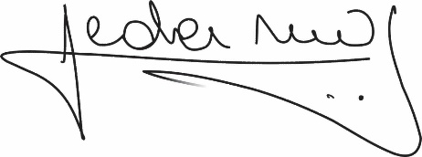
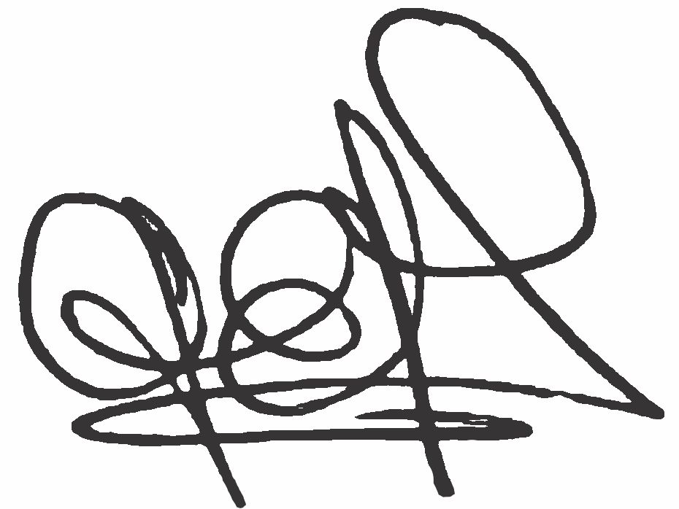
Lic. .Graciela Ferreira Soraire Lic. Hugo Marcelino Ledesma
Secretaria del Consejo Directivo Decano FHCSyS
FHCSyS UNSE UNSE

